Центральная городская библиотека имени П. П. Бажова
г. Красноуральск, ул. Янкина, д. 7.
Тел. : (34343) 2-05-94.

ЦГБ имени П. П. Бажова
12+
Мой любимый клоун

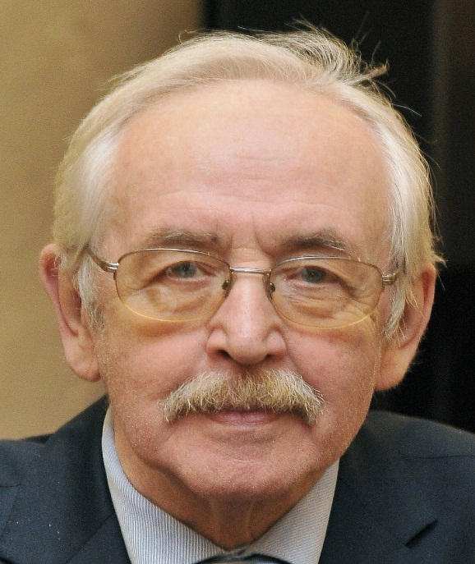
Экспресс-информация к 85-летию со дня рождения актера, режиссера, писателя Василия Борисовича Ливанова
Красноуральск
2020

Мой любимый клоун: экспресс-информация к 85-летию со дня рождения актера, режиссера, писателя В. Б. Ливанова / ЦГБ имени П. П. Бажова; сост. С. А. Вагина. – Красноуральск, 2020.

Ваш успех это начало ваших мук.
В. Б. Ливанов
Василий Ливанов — актер, режиссер, сценарист, писатель. Родился 19 июля 1935 года в Москве. Василий Борисович — актер в нескольких поколениях, так что семейные традиции не только повлияли на выбор будущей профессии, но и сформировали свой, особый, артистический взгляд на жизнь — с детства мальчика окружают люди искусства, которые были частыми гостями в доме Ливановых. В 1954 Василий окончил Московскую среднюю художественную школу при Академии художеств, в 1958 — Театральное училище им. Б. Щукина, в 1966 — Высшие режиссерские курсы при Госкино СССР. В 1958-59 годах Василий Ливанов работает актером Московского театра имени Вахтангова, в 1960-64 годах — в театре-студии киноактера. Большинству кинозрителей он известен прежде всего своим неповторимым Шерлоком Холмсом, который признан самым лучшим даже в Англии — 15 июня 2006 года актеру был вручен Орден Британской империи за лучший экранный образ Шерлока Холмса. Но работы Василия Ливанова отнюдь не ограничиваются одним удачным перевоплощением. Талант артиста не менее ярко проявляется в молодые годы благодаря серьезным, во многом драматическим ролям: «Воскресение», «Слепой музыкант», «Коллеги», «Синяя тетрадь», «Звезда пленительного счастья»… Кроме съемок в кино, Василий Борисович озвучивает любимых всей страной… Кроме съемок в кино, Василий Борисович озвучивает любимых всей страной мультперсонажей, пишет пьесы и сценарии, а в 1988 году вместе с Юлианом Семеновым создает московский экспериментальный театр «Детектив» на Лубянке, репертуар которого состоит из остросюжетных и детских спектаклей. Театр успешно просуществовал четыре года — до тех пор, пока неким коммерческим структурам не понадобилось занимаемое им помещение… За выдающиеся заслуги в кинематографе Василию Ливанову в 1988 году было присвоено звание Народного артиста РСФСР, и эта награда — лишь малое проявление огромного зрительского уважения, любви и преклонения перед Великим Талантом.
Фильмография
1959 Неотправленное письмо
1960 Воскресение
1961 Две жизни
1961 Слепой музыкант
1962 Коллеги
1962 Синяя тетрадь
1962 Суд сумасшедших
1963 Большие и маленькие
1964 Возвращение Вероники
1965 Год как жизнь
1965 Зелёный огонёк
1966 Путешествие
1967 Браслет-2
1970 Ватерлоо
1972 Игрок
1975 Звезда пленительного счастья
1976 Жизнь и смерть Фердинанда Люса
1976 Деревня Утка
1978 Степь
1978 Ярославна, королева Франции
1979 Шерлок Холмс и доктор Ватсон
1980 Приключения Шерлока Холмса и доктора Ватсона
1981 Приключения Шерлока Холмса и доктора Ватсона: Собака Баскервилей
1982 Кто стучится в дверь ко мне?
1983 Приключения Шерлока Холмса и доктора Ватсона: Сокровища Агры
1983 Лунная радуга
1986 Приключения Шерлока Холмса и доктора Ватсона: Двадцатый век начинается
1987 Необыкновенные приключения Карика и Вали
1990 Подводные береты
1992 Он своё получит
1994 Охота
1997 Дон Кихот возвращается

2000 Воспоминания о Шерлоке Холмсе (Сериал)
2005 Мастер и Маргарита — профессор Стравинский
2005 Мужской сезон: Бархатная революция
2007 Медвежья охота

Ливанов Василий Борисович
- Бременские музыканты. — Москва : Самовар, 1997. — 101 с. (ф-л № 3).
- Бременские музыканты. - Москва : Самовар, 2009. — 94 с. — (Наши любимые мультфильмы). (ЦБ, ф-лы № 1, 3, 4).
- Легенда и быль : повести. – Москва : Советский писатель, 1985. – 311 с. (ЦБ).
- Мой любимый клоун : повести. – Санкт-Петербург, Азбука, 2011. – 256 с. (ЦБ, ф-л № 4).

